中華民國網球協會國內賽事需知公告
公告時間：98.12.28
感謝各承辦單位及選手、教練、家長在2009年來對本會的支持，為了讓國內各等級排名賽品質能逐年進步並提供選手更優良的競賽環境，請承辦單位配合下列比賽相關事項：
一、宣傳及活動
- 為達到賽會曝光效果，比賽新聞稿、賽事照片請於下午3:00前傳至本會，以
利本會上傳官方網站。建議能盡量豐富新聞稿內容 (每篇300字以上為佳)，
照片請附上清楚說明(貴賓或選手姓名、職稱、組別、種子等，由左至右)。
備註：以3:00前完成之賽事報導即可，之後的賽事結果可留至隔天新聞
稿中再述。
- 新聞稿及照片請寄到本會國內賽事信箱(ctta.ctta@msa.hinet.net)。
- 基於讓承辦單位招商更加順利，賽會當次發送比賽紀念衫可在該項賽會中穿著比賽，不受網球規則服裝規定約束。但其他賽事之紀念衫則不允許穿著參賽。
- 競賽事項
- 比賽場地需備有可連線網路的電腦，並由裁判長做線上LIVE GO成績更新。
- 比賽報名截止日期訂於星期四，參賽名單於隔日(星期五)公佈，抽籤日期訂於報名截止日隔週星期四，以利後續作業流程。(請參閱流程表一)
- 參賽選手如因故需取消參賽，須在抽籤日前一天中午12點前提出。抽籤後未出賽之選手，需提出請假證明並補繳報名費，否則將予以禁賽六個月之處分。(以書面方式傳真至本會)。
- 任何向本會申請承辦賽事外卡發放權利為本會與承辦單位各半、外卡發放數量按照國際規定數量，僅一張外卡時，由本會發放。
(128籤16張、64籤8張、32籤4張、16籤2張、8籤1張)。
- 各級賽事每場比賽皆必須使用新球。(請選手、教練共同監督)
- 選手於報名系統上所填之個人資料，請確實填寫並定期維護更新(例如:學校單位已變更，請立刻更改以利裁判長抽籤)，如有球隊教練或選手刻意篡改學校單位規避相關抽籤規則，導致他方權益受損，經檢舉查證屬實，該名選手將予以禁賽三個月處分。(選手家長、教練請特別注意)
- 各項賽事須備有防護員駐場直到賽事結束，並提供防護用品。
- 報名比賽後，各位選手家長教練可至報名系統中我的報名紀錄明細欄位查詢是否報名成功。
三、獎勵事項
- 各級單、雙打比賽獎狀發放至前四名，凡會外賽超過64籤，則增頒發獎狀至前8名，獎狀上將註明級數。
(各項賽事需打勝一場，才頒發獎狀及獲得積分)
- 承辦單位需提供獎盃、獎牌(A、B級需前三名，C級、全排需前兩名)及獎品。
- 基於培養年輕優秀選手，本會自99年度起四站A級賽事中，提供四張亞洲區來回機票予16歲組單打冠軍選手，鼓勵參加國際青少年比賽 (第一站男生、第二站女生、第三站男生、第四站女生)，參加站別由本會核定，選手需提供出賽籤表與機票核銷。(需具備本會預備會員資格)
- 各承辦單位需提供每位選手參加獎與足夠的飲用水。
四、行政事項
- 報名費於現場繳交，承辦單位須於比賽結束後到結案報告提出前將未繳報名費名單提交本會，由本會處理後續選手請假或禁賽及代收補繳報名費相關行政事宜，本會將保留50%作為後續行政處理費用，其餘50%連同補助款提撥予承辦單位。
- 承辦單位務必於賽後兩周內提交結案報告2本及秩序冊6本，以利後續行政流程。如未依本會相關規定辦理或未盡事宜，本會將視情況遞減補助經費。
- 各承辦單位秩序冊內容，需免費提供兩頁廣告頁予本會，做為宣傳用途。
- 2010年1月1日至6月30日賽事申請，截止時間為2009年12月31日。
2010年7月1日至12月31日賽事申請，截止時間為2010年3月31日。
未依規定申請之時間提出申請，本會將視情況以專案處理但無法提供經費補助，敬請配合與支持。
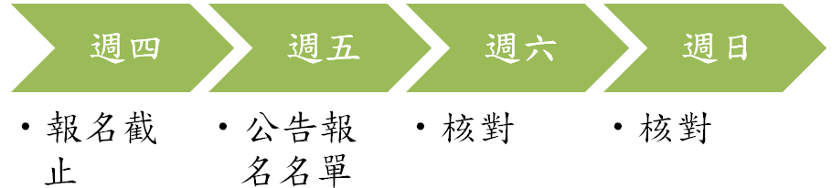
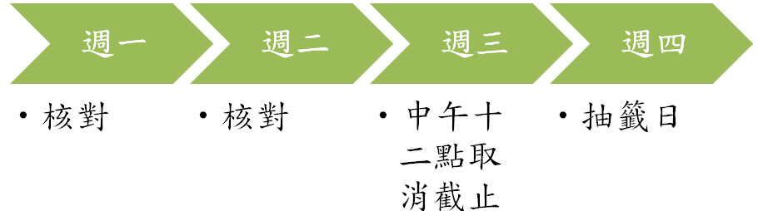
流程表一：

